新 书 推 荐

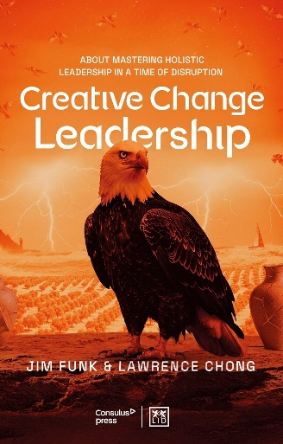
中文书名：《创造性变革领导力：驾驭整体思维，决胜复杂未来》
英文书名：CREATIVE CHANGE LEADERSHIP: Mastering Holistic Leadership for Complex Futures
作 者：Lawrence Chong and Jim Funk
出 版 社：LID Publishing
代理公司：ANA/Jessica
页 数：320页
出版时间：2026年8月
代理地区：中国大陆、台湾
审读资料：电子稿
类 型：经管

内容简介：

我们生活在一个独特的颠覆性时代，一个需要从根本上重新评估领导力的时代。人工智能（AI）和机器人技术的快速发展正在重新定义人类目的的本质。与此同时，既定的全球秩序正在瓦解，世界日益分裂为相互竞争的势力范围。在这个由人类和人工智能共同塑造的规范被瓦解和有着新兴结构的时代，复杂的现在预示着更具挑战性的未来。为了应对人工智能、全球冲突和经济差距的复杂性，需要一个整体的领导模型，该模型不仅必须优先考虑组织效率，还必须优先考虑人类和地球的福祉。

本书概述了领导者的特点和新能力，以便能够在当今世界中领航，并领导创造性和持久的变革。大多数领导模式都是关于做事的（制定愿景、沟通、指导和实现结果）。但这些模型是为更稳定的时代开发的。现在的世界已经不同了，需要一种新的、全面的领导模式来区分有创造力的领导者，这不仅仅是关于做什么，而且是关于存在。这是关于领导者作为一个人是谁以及他/她如何表现；人们如何以及为什么被激励去追随这位领导者，参与到这个愿景中，并相信他们被引导的方向是好的。

作者简介：

劳伦斯·钟（Lawrence Chong）是Consulus的联合创始人兼首席执行官，吉姆·芬克（Jim Funk）是Consulus的全球高级研究员。Consulus是一家创意变革公司，总部位于新加坡，在23个国家/地区开展业务。

全书目录：

前言
A. 引言
成为整体型领导者
B. 整体领导力可视化图谱
整体领导力罗盘

第一部分：塑造养成
仅仅依靠能力发展，不足以成为创新型领导者。整体型领导者需要完整的人格塑造。
第 1 章：领导者的人格塑造
第 2 章：领导力能力转向
第 3 章：整体领导力与完整的人

第二部分：修炼
整体型领导者特质
来自实践领域的案例
第 4 章：整体领导者的八大性格特质
第 5 章：德行领导者
第 6 章：恪守伦理的领导者
第 7 章：值得信赖的领导者
第 8 章：坦诚透明的领导者
第 9 章：均衡有度的领导者
第 10 章：自省觉察的领导者
第 11 章：服务型领导者
第 12 章：富有感召力的领导者
第 13 章：整体领导力核心能力
第 14 章：能力评估

第三部分：内心与精神
个人德行、价值观与性格优势
第 15 章：个人德行、价值观与性格优势
第 16 章：内心与精神的工具及实践方法

第四部分：包容式思考
接纳新信息，开展批判性思考，包容多元思想
第 17 章：心智容量与思维能力
第 18 章：包容式思考的工具及实践方法

第五部分：关系动态
在各类人际关系中坚持以人为本，具备情绪智慧
第 19 章：外在状态、行为习惯与情绪
第 20 章：关系动态的工具及实践方法

第六部分：运营领导力
统筹业务运营，推动变革转型
第 21 章：职能领导力素养
第 22 章：运营领导力的工具及实践方法

第七部分：成为创新型领导者
制定个人成长塑造方案
第 23 章：领导力的持续塑造
第 24 章：制定与落地个人持续塑造方案的工具
第 25 章：你的使命：践行整体领导力

后记
作者简介
致谢
主题阅读指引
附录
A）整体领导力能力模型
B）研究数据样本
C）工具与实践方案
D）关于Consulus机构
参考文献

感谢您的阅读！
请将反馈信息发至：版权负责人
Email：Rights@nurnberg.com.cn
安德鲁·纳伯格联合国际有限公司北京代表处
北京市海淀区中关村大街甲59号中国人民大学文化大厦1705室, 邮编：100872
电话：010-82504106
公司网址：http://www.nurnberg.com.cn
书目下载：http://www.nurnberg.com.cn/booklist_zh/list.aspx
书讯浏览：http://www.nurnberg.com.cn/book/book.aspx
视频推荐：http://www.nurnberg.com.cn/video/video.aspx
豆瓣小站：http://site.douban.com/110577/
新浪微博：安德鲁纳伯格公司的微博_微博 (weibo.com)
小 红 书：“安德鲁读书”， “安德鲁童书”
微信订阅号：ANABJ2002


